**Cahier des Charges**

1. **Le projet**
   1. L’entreprise

**Les White Fangs** est une entreprise à but lucratif.

Créée en 2045et composée d’un gérant, Mr Conroy Jack, et de deux salariés ; elle propose des services autour de l’activité sportive qui est le chien de traîneau.

Il ne possède pas encore de site internet.

Le CA de 2045 a été de 102K Euros.

Le principal axe de développement est d’accroître la clientèle.

Leurs concurrents :

<https://www.jura-tourism.com/activite/terre-et-neige/>

<https://www.jura-tourism.com/activite/dun-bout-a-lautre-ecole-de-traineau/>

<https://www.jura-tourism.com/activite/le-chalet-des-siberiens/>

Le rôle de ce site web, sera d’une part de se faire connaître et de développer le CA.

* 1. Les objectifs du site

Il s’agira d’un site vitrine pour présenter l’activité & les services de l’entreprise.

* 1. La cible adressée par le site
* L’entreprise cible les particuliers.
* Les caractéristiques de la cible sont les familles, les enfants, les couples, les sportif, les aventuriers, les amoureux de la nature et des animaux.
  1. Objectifs quantitatifs
* L’objectif est d’atteindre, pendant la saison, un taux de 10 visites par jour
* Multiplier le CA par 2.
  1. Périmètre du projet
* Le site sera en français uniquement
* Le site devra être en version desktop et mobile.

1. **Description graphique et ergonomique**
   1. Charte graphique

* Code couleur du site : #B5B3B6 (French Gray), #34312D (Dune), #4D5972 (Fiord), #685A5F (Scorpion) et #FFFFFF (Blanc). Avec comme couleur dominante le **#4D5972** (Fiord)

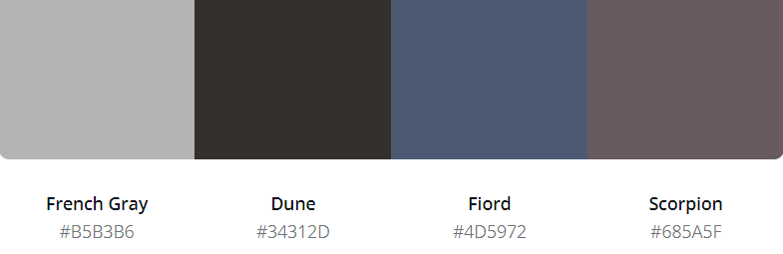

* Possibilité de mettre des variations de couleur en fonction de la charte graphique en PDF



* Logo et déclinaison
* Toutes les photos seront transmises par le client + petit logo
* Police

1. **Description fonctionnelle et technique**
   1. Arborescence du site
   2. Description fonctionnelle
   3. Information relative au contenu
   4. Contraintes techniques
2. **Description fonctionnelle et technique**
   1. Prestations attendues
   2. Planning
   3. Méthodologie de suivi
   4. Modalité de sélection du prestataire

https://www.lafabriquedunet.fr/blog/exemple-cahier-des-charges-site-internet/